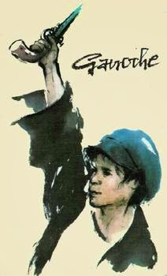 | Préparation de  la dictée n°1  « Cette petite grande âme venait de s’envoler. »  (la mort de Gavroche)
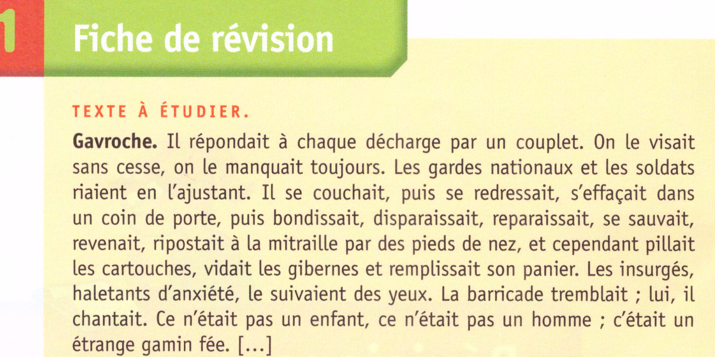
Victor Hugo 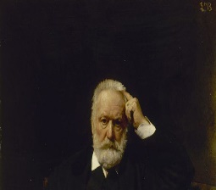 Les Misérables 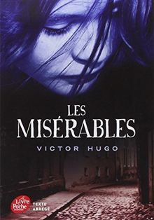(19ème siècle)

